**需求规格文档**

**仰望星空小组**

目录

**1 介绍** 2

**1.1 项目背景** 2

**1.2 项目概述** 2

**2 项目特色** 2

**2.1 批量推理** 2

**2.2 数据分析服务** 2

**2.3 推理速度优化** 3

**2.4 可扩展性强** 3

**2.5 高容错性** 3

**2.6 降低服务器压力** 3

**3 功能需求分析** 3

**3.1 文字描述** 3

**3.2 总用例图** 3

**4 非功能需求分析** 3

**4.1 时间特性要求** 3

**4.2 安全及保密性要求** 4

**4.3 灵活性要求** 4

**4.4 容错性要求** 4

**4.5 可扩展性要求** 4

**4.6 负载均衡要求** 4

**5 运行环境说明** 4

**5.1 设备** 4

**5.2 支持软件** 5

**5.3 代码配置** 5

**5.3.1 视图层（前端）配置说明** 5

**5.3.2 业务层（后端）配置说明** 5

**5.3.3 模型层配置说明** 5

**6 项目使用说明书** 6

**6.1 登录** 6

**6.2 注册** 6

**6.3 单文件推理（以变化检测为例）** 7

**6.4 批量推理（以变化检测为例）** 8

**6.5 查看历史记录** 9

**6.6 删除历史记录** 9

**6.7 下载批量推理结果** 10

**1 介绍**

**1.1 项目背景**

近年来，遥感技术在城市规划、气象预测等社会问题上得到了广泛应用。而随着深度学习得快速发展，更促进了遥感领域走向智能化。

**1.2 项目概述**

本项目为软件杯A4遥感赛道：基于百度飞桨的遥感图像智能解译平台的参赛项目。本小组在分析赛题需求的基础上，结合当下分布式云服务的广泛发展前景，提出了：Vue+ Spring Cloud + Flask+PaddlePaddle的智能化遥感解译平台解决方案。

本项目共有：目标提取服务、变化检测服务、目标检测服务、地物分类服务、用户管理服务，五个微服务。对于赛题要求的思想基本功能，系统都支持单图片（对于变化检测是两张图片）推理，以及多图片批量式推理。对于批量式推理，系统会将结果存储在数据库中，用户可根据需求进行下载。在推理的基础上，本系统还支持对部分服务进行辅助数据分析，比如：对变化检测系统可以自动计算两张图片前后变化比率；对地物分类系统可以对不同类别按颜色区分，并自动计算地面与物体面积比率。

**2 项目特色**

**2.1 批量推理**

对于目标提取、变化检测、目标检测、地物分类四项基本功能，系统支持批量推理服务。用户可以上传数据集的压缩包，系统批量式推理后，用户可在系统前端下载结果的压缩文件。

同时，系统采用分片上传，分片下载的技术，大大降低了I/O操作的时间消耗，并采用异步方法进行推理，使用户不用一直在前端页面等待推理结束，大大提升了用户体验。

**2.2 数据分析服务**

在遥感推理的基础上，系统还支持对部分服务进行辅助数据分析：对于变化检测，系统可以自动计算两张图片前后变化比率；对于地物分类，系统可以对不同类别按颜色区分，并自动计算地面与物体面积比率；对于目标检测，系统对可检测的目标进行了扩展。赛方提供的代码中仅可检测操场，而经扩展后，系统可以同时对操场（playground），飞机（aircraft），oiltank（储油罐），overpass（立交桥）四种目标进行识别。

**2.3 推理速度优化**

通过Flask提供模型推理接口，执行推理命令时无需重复import各库，并使用GPU加速，单次执行可控制在在5s以内，地物分类可控制在1s左右。

**2.4 可扩展性强**

本系统使用微服务架构，可独立地为每个微服务进行数据库扩展。且当需要增加新的遥感功能时，只需再独立开发一个微服务即可，不会对原系统产生过大影响。

**2.5 高容错性**

通过熔断机制保障部分服务中断不会导致整个系统崩溃。

**2.6 降低服务器压力**

对服务进行负载均衡，实现服务集群，提高服务的最大并发数，防止压力过大导致单个服务的崩溃。

**3 功能需求分析**

**3.1 文字描述**

本系统为用户提供登录、注册和管理历史记录的功能。对于已登录的用户，提供目标检测、变化检测、目标提取、地物分类四种智能遥感功能的单文件推理和批量推理服务。

用户如选择批量推理，在上传数据压缩包后，无需在页面等待，当结果运行成功后，可以在历史记录中查看，并下载推理结果压缩包。

**3.2 总用例图**

**[该类型的内容暂不支持下载]**

**4 非功能需求分析**

**4.1 时间特性要求**

1. 各模型单次推理时间在5s以内。
2. 通过分片上传下载减少I/O操作耗时。

**4.2 安全及保密性要求**

1. 数据备份

定期进行数据的备份，以避免数据的破坏和丢失。

1. 重要数据加密

对一些重要的数据按一定的算法进行加密，如用户密码等。

**4.3 灵活性要求**

应可以在多种操作系统环境下兼容运行，采用B/S架构，运行不受操作系统限制。

**4.4 容错性要求**

通过熔断机制保障部分服务中断不会导致整个系统崩溃。

**4.5 可扩展性要求**

应采用微服务架构，从而可以独立地为每个微服务进行数据库扩展。且当需要增加新的遥感功能时，只需再独立开发一个微服务即可，不会对原系统产生过大影响。

**4.6 负载均衡要求**

应进行负载均衡，提高服务的最大并发数，防止压力过大导致单个服务的崩溃。

**5 运行环境说明**

**5.1 设备**

1. 显卡型号：1050ti
2. 内存容量：16G内存
3. 显存容量：4G
4. 输入设备：鼠标、键盘

输出设备：显示器

1. 数据通信设备：能够上网的宽带、无线路由、网卡等。
2. 功能键及其他专用硬件：无

**5.2 支持软件**

1. 操作系统平台：Windows10
2. 数据库系统平台：MySQL，阿里云OSS
3. 编译程序：前端：VSCode，后端：IntelliJ IDEA

**5.3 代码配置**

**5.3.1 视图层（前端）配置说明**

采用了Vue.js框架搭建项目前端，使用了Vuex、Vue-Router、Element UI组件库等依赖，并通过Brower.js 连接阿里云OSS对象存储数据库。使用npm进行项目管理，通过命令npm install 可以下载所有依赖。

**5.3.2 业务层（后端）配置说明**

采用了Spring Cloud Alibaba 框架构建后端，配置了nacos、gateway和swagger，实现了服务发现与管理，网关配置，负载均衡，熔断与降级。

项目后端使用Maven进行项目管理，因此依赖无需手动导入，需要使用IDEA或者相关Maven工具来获取依赖。

**5.3.3 模型层配置说明**

模型的训练与部署基于paddleRS库和paddlepaddle库实现，并通过flask提供接口供业务层调用。

主要使用的库及版本如下：

|  |  |
| --- | --- |
| paddleRS | clone from https://github.com/PaddleCV-SIG/PaddleRS |
| paddlepaddle | 2.3.0 |
| Flask | 2.1.2 |
| Flask-HTTPAuth | 4.7.0 |
| numpy | 1.19.3 |
| opencv-python | 4.6.0.66 |
| pandas | 1.3.5 |

**6 项目使用说明书**

**6.1 登录**

系统首先会进入登陆页面，用户可通过用户名或邮箱进行登录，并通过验证码进行人机验证。

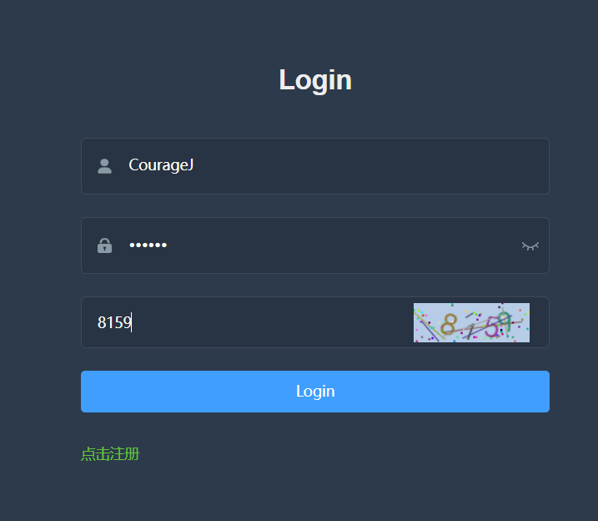

**6.2 注册**

用户通过点击登录页面左下角的”点击注册“，可进入注册页面。

在注册页面填写用户名、邮箱、密码、重新填写密码后，用户可以获取验证码，系统会将验证码发送至用户邮箱，用户填写正确验证码后，即可进行注册，如下图所示：

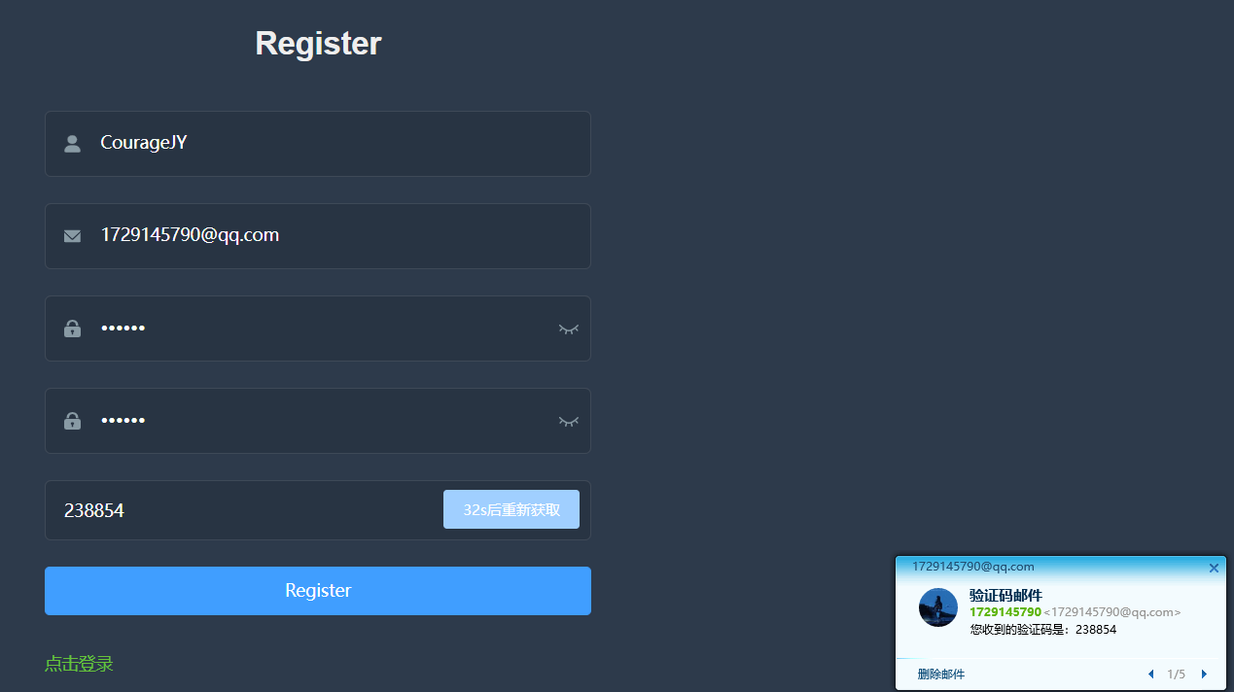

**6.3 单文件推理（以变化检测为例）**

用户进入系统后可以选择自己需要的遥感服务，首先会展示单文件推理的服务，此处以变化检测为例。

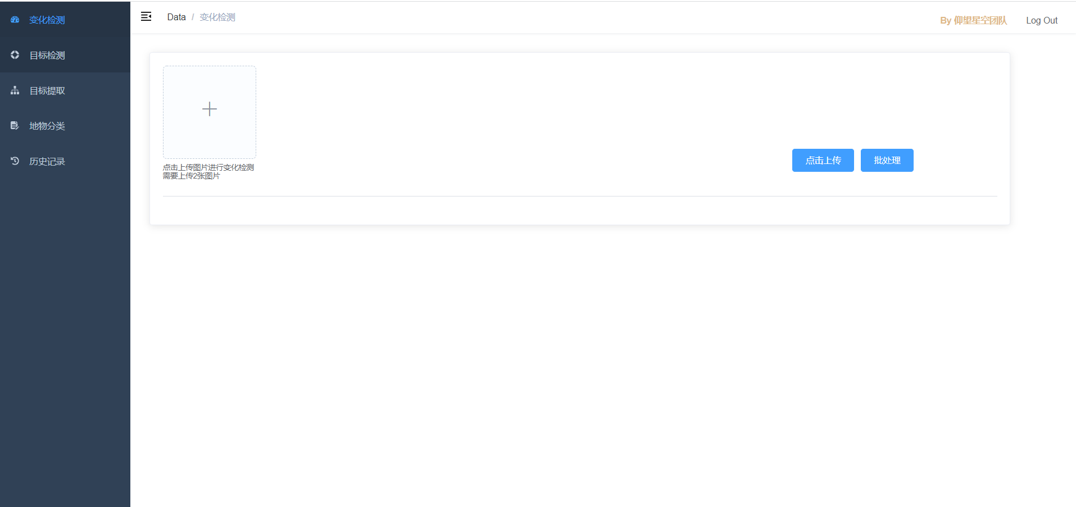

用户首先需要点击左上方上传图标上传图像，结果如下图所示：

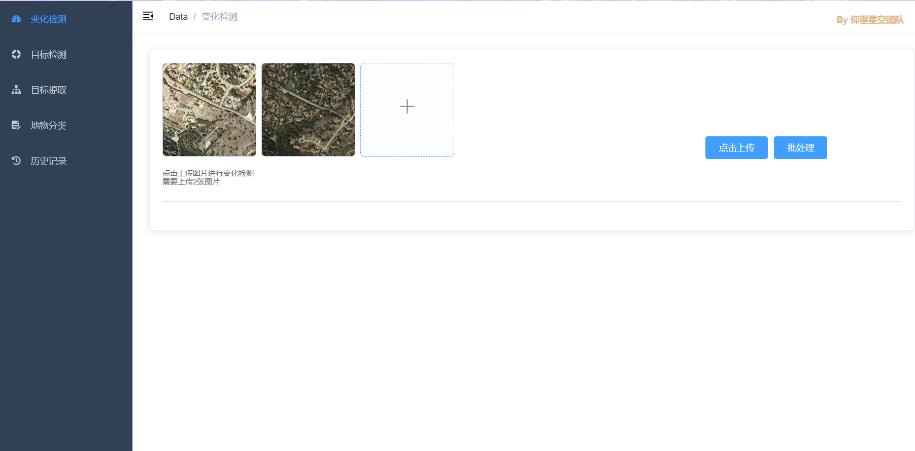

用户点击左上方上传图标上传图像后，系统会自动进行推理，对于变化检测还会自动计算变化率，结果如下图所示：

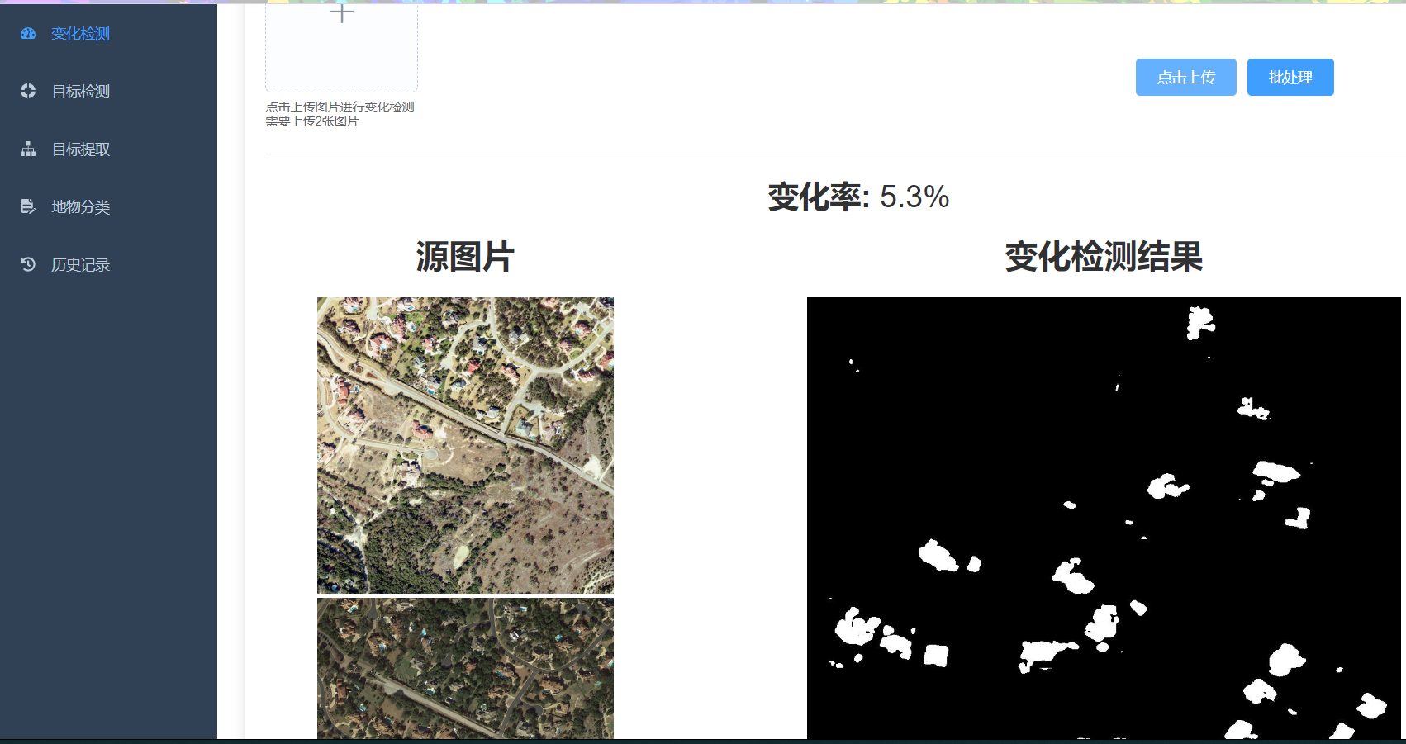

**6.4 批量推理（以变化检测为例）**

用户点击单文件推理页面中右侧的批处理按钮，可进入批量推理页面，此处以变化检测为例。

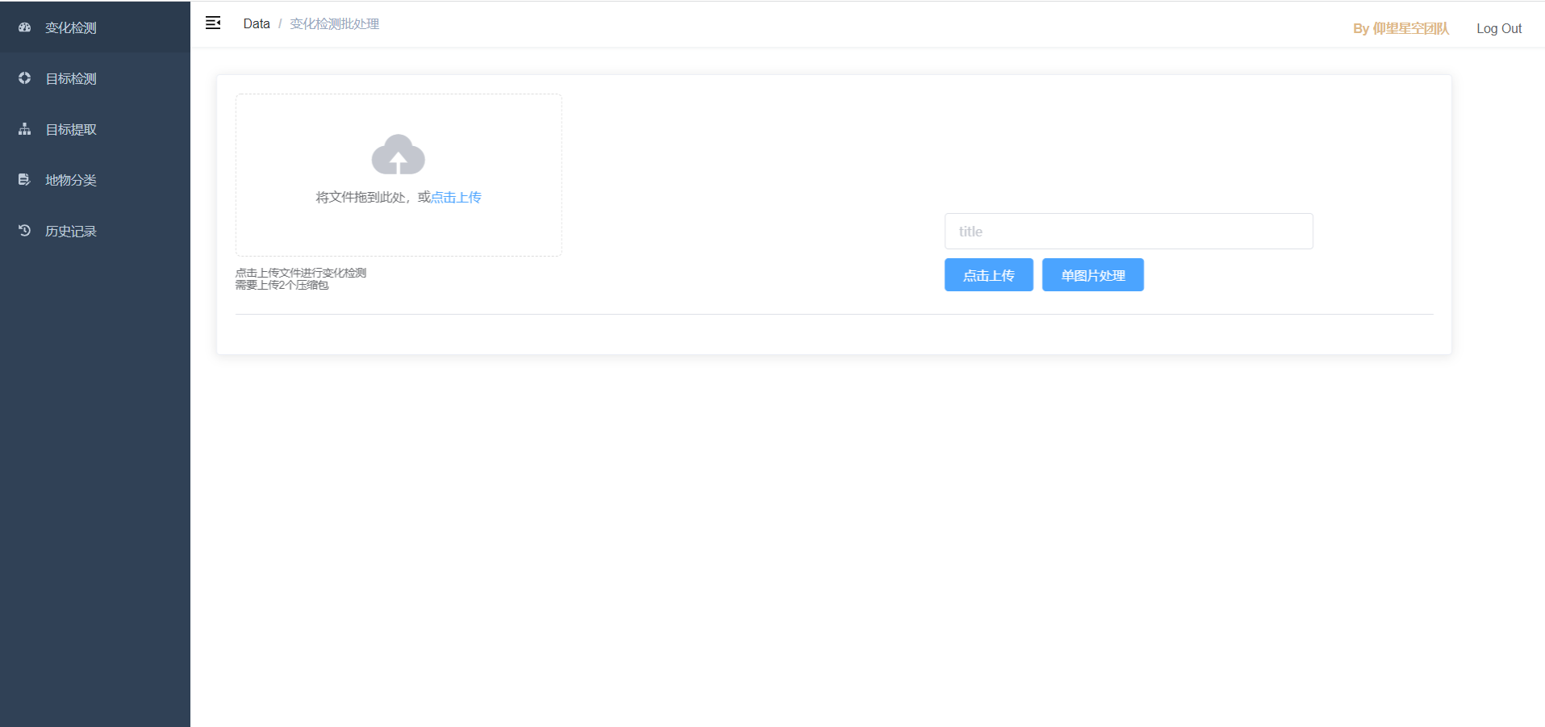

用户首先需要根据提示上传压缩包数据，对于变化检测要上传两个压缩包，两个压缩包内对应变化前后的两个图片的文件名必须相同。

用户选择本地的数据集并填写标题后，即可点击上传按钮进行上传：

上传成功后用户可点击处理按钮对数据集进行处理，系统会自动进行批量推理，在推理完成后用户可以在历史记录中对结果进行查看和下载。

**6.5 查看历史记录**

用户可以点击历史记录来查看自己进行过的批量推理的记录，如下图所示：

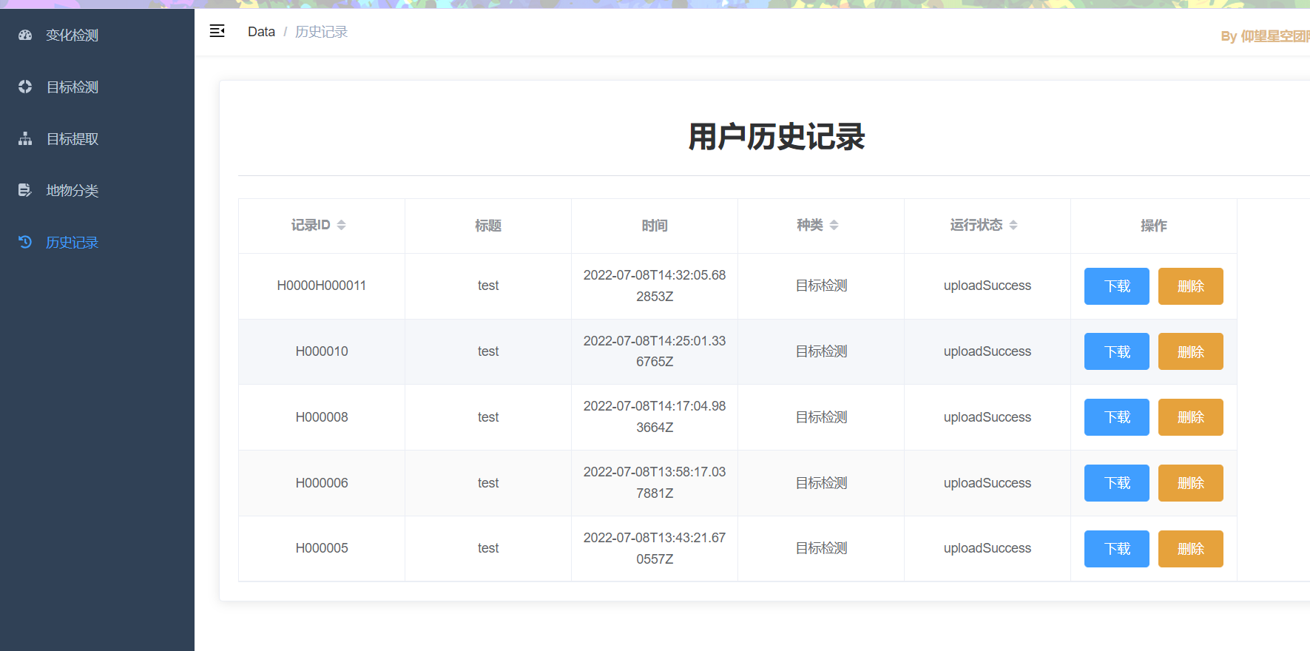

**6.6 删除历史记录**

用户可以点击删除按钮，对历史记录进行删除，删除前历史记录如下：

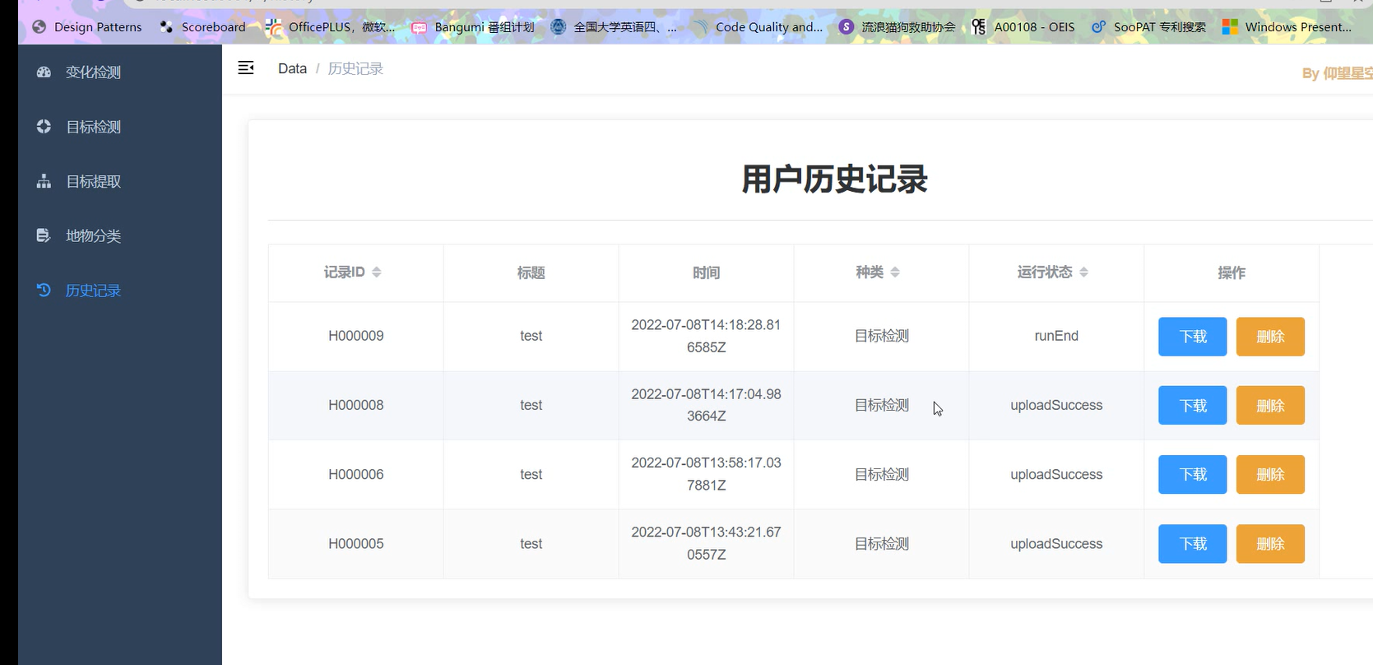

删除 后的历史记录如下：

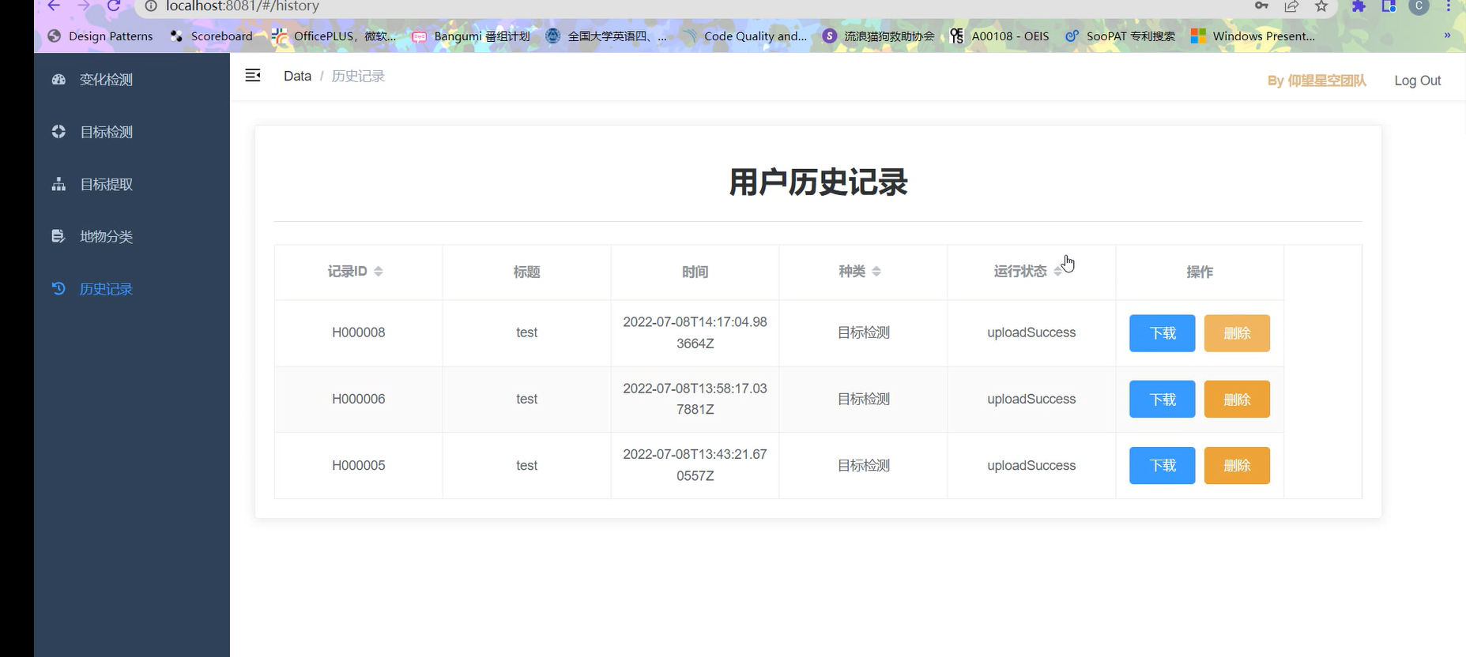

**6.7 下载批量推理结果**

用户可以点击下载按钮，下载对应的推理结果压缩文件，如下图所示：

